- 停车场软件的安装
  - 安装停车场软件
- 打开光盘，运行Set_Up.EXE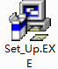，如图示1
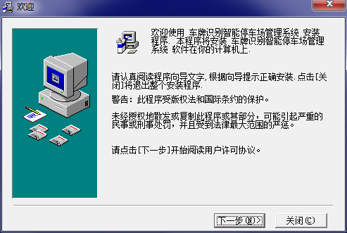
图示1
- 安装完成弹出如下对话框，如图示2
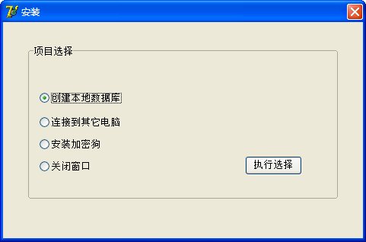
图示2

- 首先创建本地数据库，执行选择弹出数据库管理工具，如图示3
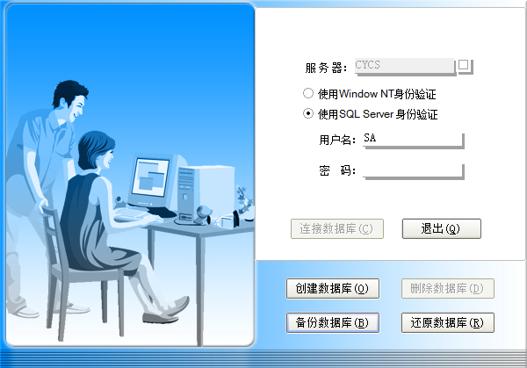
图示3
输入服务器名称，然后连接数据库再创建数据库，创建成功后直接退出
- 创建数据库成功后就需要连接数据库，执行“连接到其他电脑”如图示4
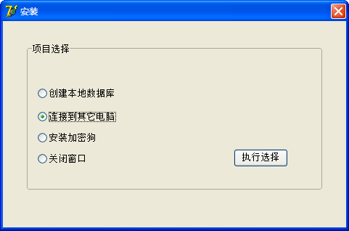
图示4
弹出连接数据库工具，输入数据库名称然后测试连接（多台电脑连接同一个数据库也是在此工具下设置），连接成功后点击确定保存信息
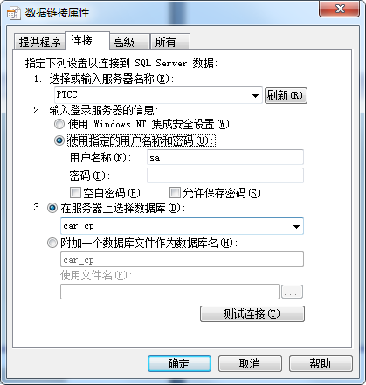
- 安装加密狗驱动，出现SoftDog Windows驱动安装和卸载程序界面如图示5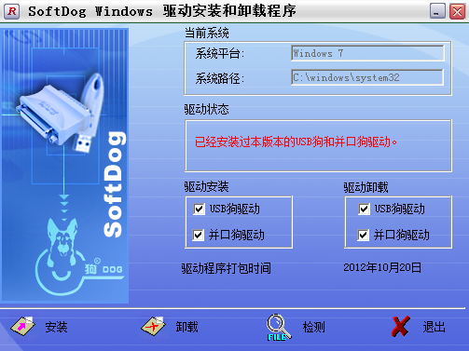
- 停车场软件操作
  - 软件的登陆
- 运行软件的安装包，安装好软件。
- 创建好数据库后，点击图标打开软件如图示1
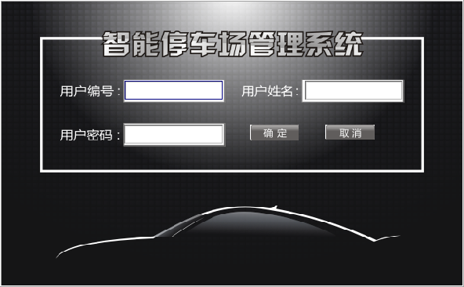
图示1
- 出现智能停车场管理系统登录窗口，如图示2，输入用户编号101，点击三次回车，进入软件操作界面。或者输入用户编号101后，直接点击“确定”按钮进入软件操作界面如图示3。
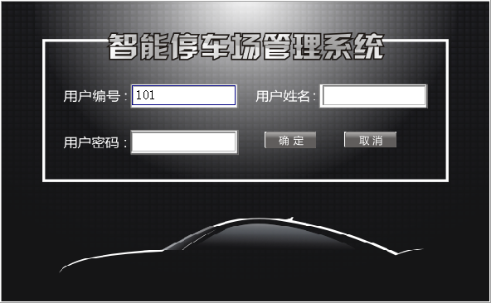
图示2
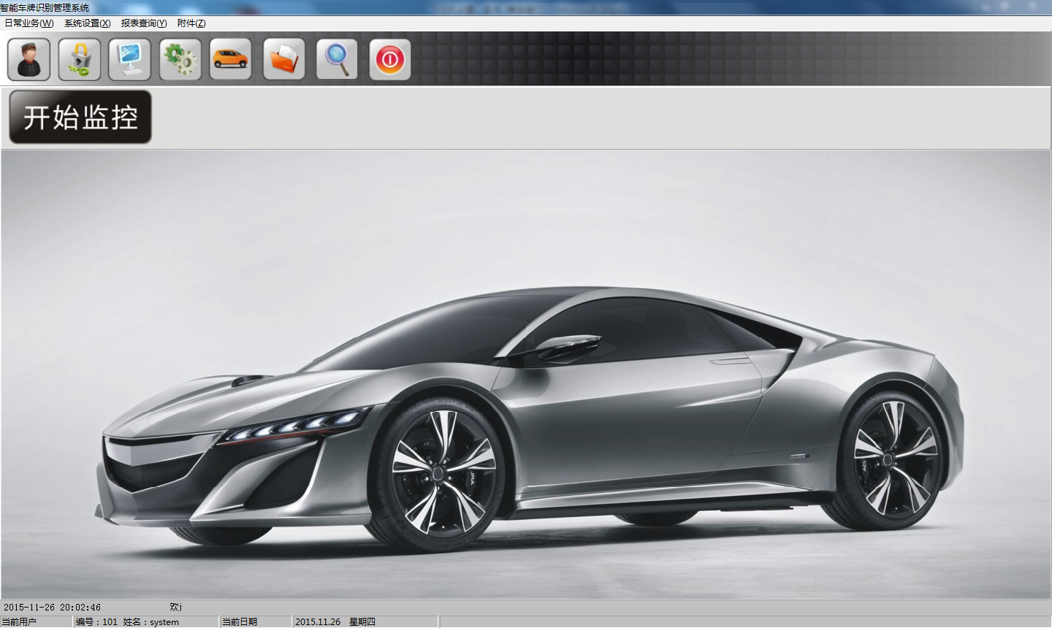
图示3

  - 出入口设置
- 打开系统设置中的出入口设置如图示1。
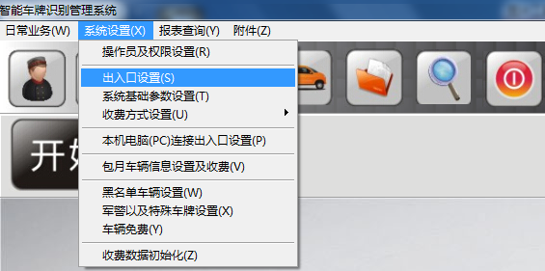
图示1
注：在设定出入口设置之前，先提前在系统基础参数设置里面选择好摄像机类型。如下图
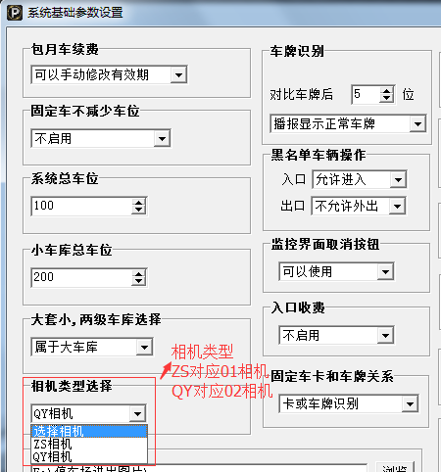
选择好相机类型后进入下位机设置界面如图示2。
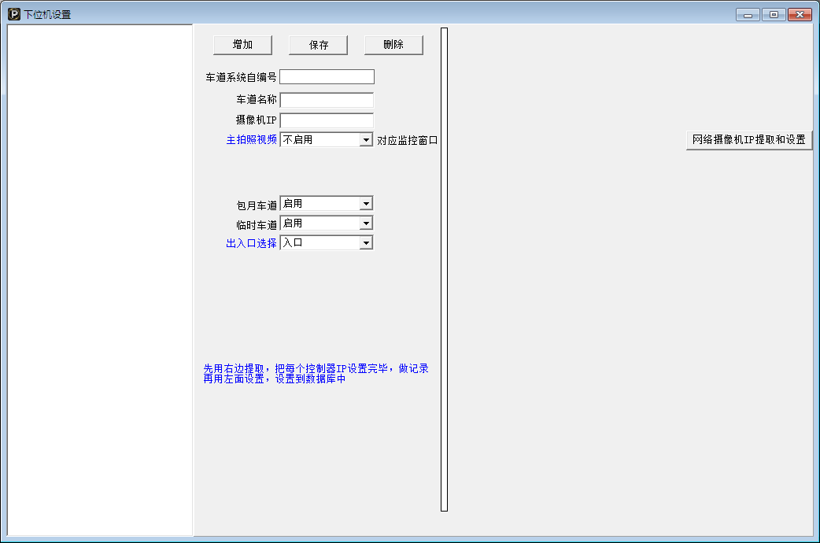
网络摄像机IP提取和设置按钮
图示2
- 一体机IP提取和设置
A、ZS相机的设定
点击右上角的“网络摄像机IP提取和设置”按钮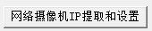，调取出一体机配置工具界面，如图示3。
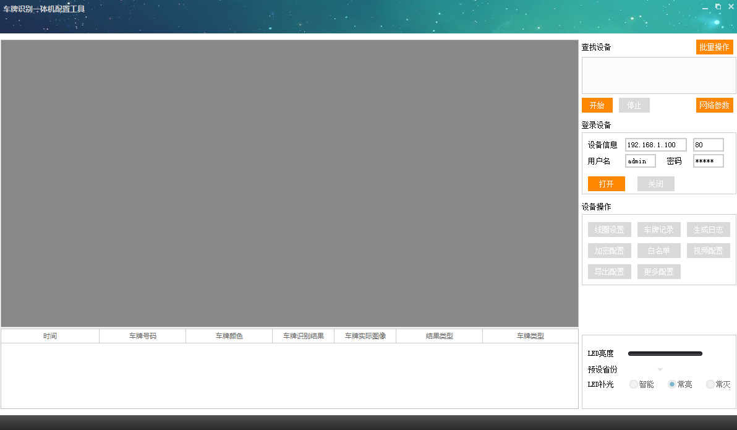
图示3

点击登录设备下的开始按钮，此时会扫描出与电脑所在网一局域网上的一体机摄像机IP如图示4(注：最好入口和出口分别插入网络上提取和设置IP，以便于区分出入口一体机)。
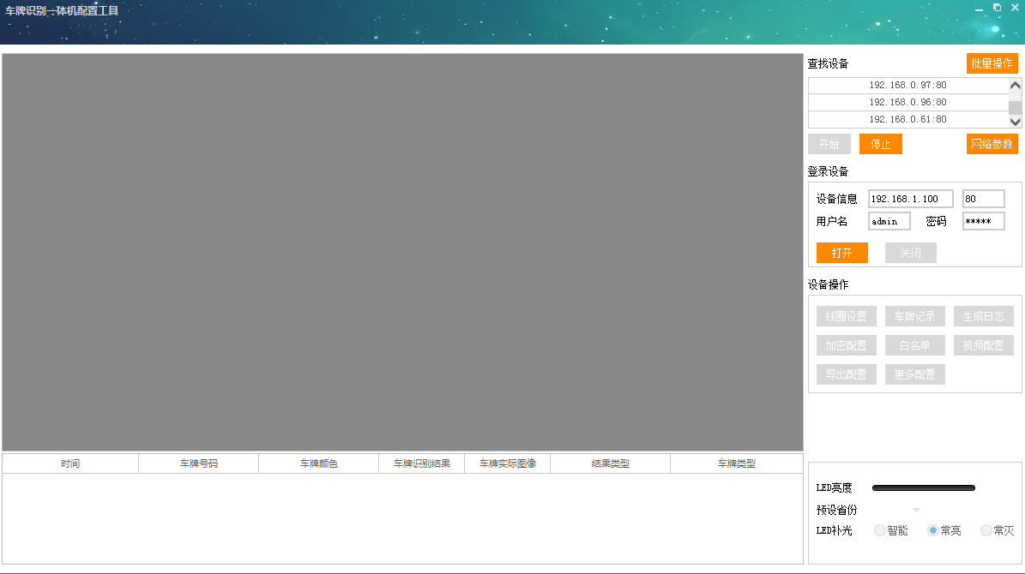
图示4
选择扫描出的摄像机IP，点击网络参数设置按钮，进入一体机IP设置界面，如图示5图示6。
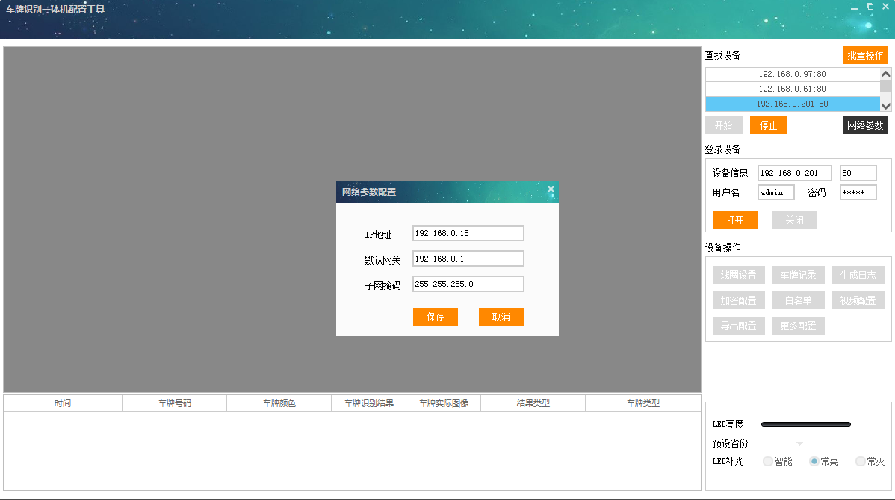

图示5
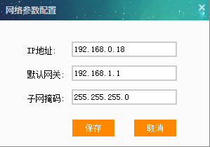
设备IP需设置成与电脑网一网段的IP地址且不能与局域网内的IP地址重复

图示6
设备IP需设置成与电脑同网段的IP地址，且不能与局域网内的IP地址重复。如图示7电脑IP地址是192.168.0.200子网饮掩码255.255.255.0网关是192.168.0.1，一体机也需设置成192.168.0.？的IP，“？”可以是2到255，不能是192.168.0.200，因为电脑的是192.168.0.200已被占用，以入口一体机摄像机IP192.168.0.27为例。修改完成如图示8。
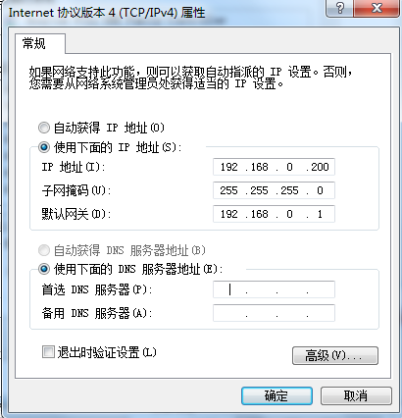
图示7
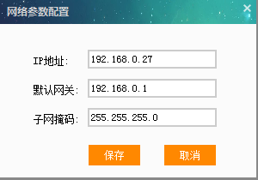
设备IP地址为“192.168.0.27”默认网关为“192.168.0.1”
子网掩码“255.255.255.0”
图示8
此时点击保存按钮，保存完成后记下此时的IP地址如“192.168.0.27”，以便于设置下位机时填写控制器IP如图示9，
摄像机IP填写位置
图示9
一体机IP设定完成后，重新扫描，此时一体机配置界面里会扫描出网络上修改后的一体机IP，如图示10。
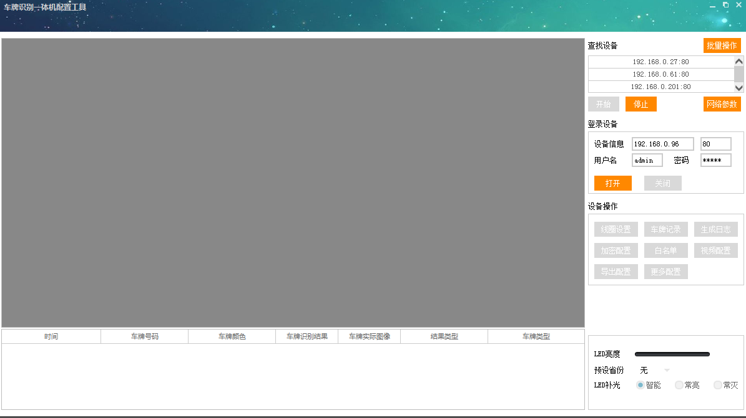
图示10
选择设备IP，点击登录设备下的打开按钮如图示11，
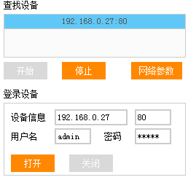
图示11
连接成功后，打开会显示一体机画面，如图示12。
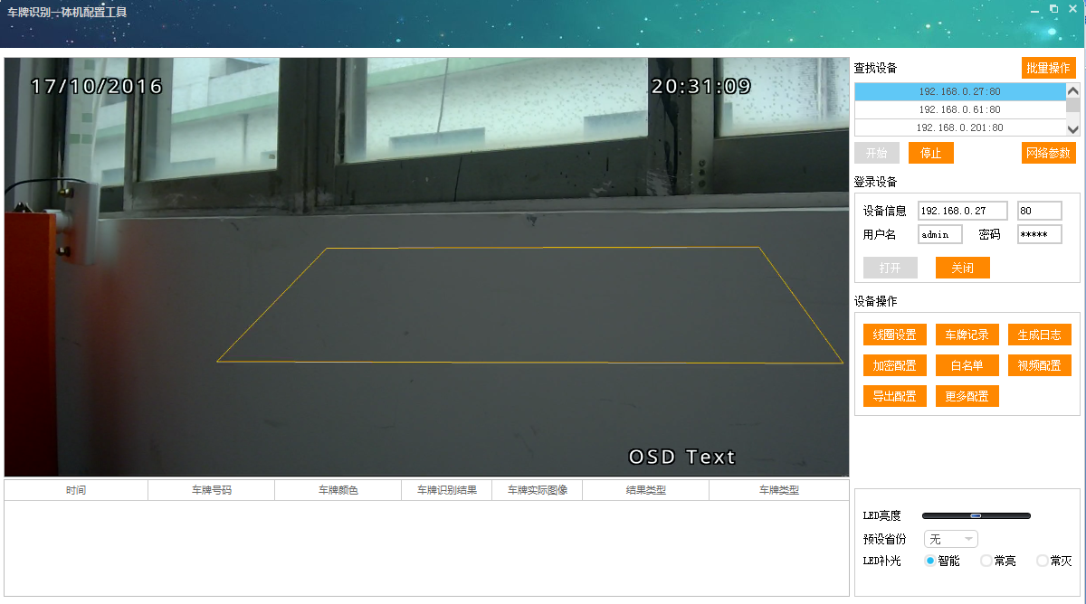
图示12
点击设备操作下的“线圈设置”，可设定虚拟线圈识别区域，如图示13，设定好后保存。
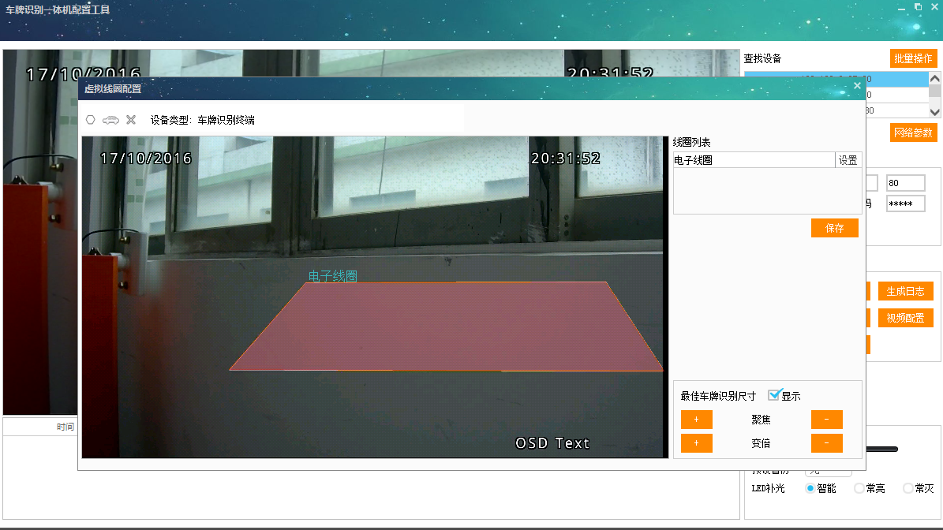
图示13
点击聚焦、变倍的“+”“—”按钮可调节一体机摄像机的焦距和清晰度。
点击电子线圈的设置按钮：可以设定线圈的方向，图示14
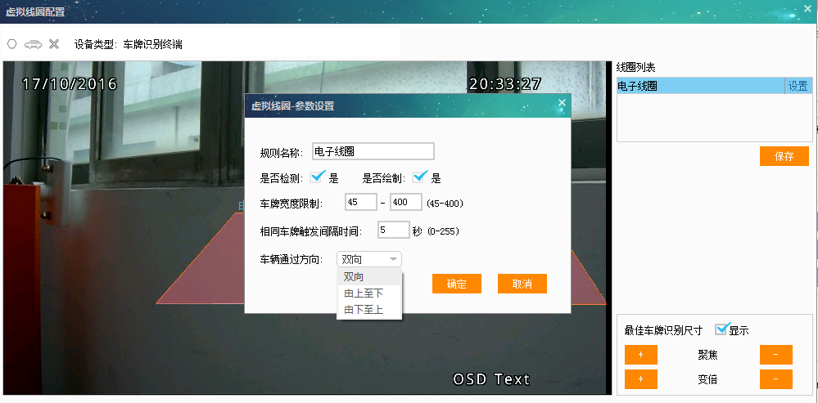
图示14
点击白名单：可以查询摄像机里面的的白名单资料
更多配置里面的关于：可以查询摄像机的版本
车牌记录：可以查询识别的历史记录
生成日志、加密配置、视频配置、导出配置：功能暂时不用。
点击LED亮度：可调节补光灯的亮暗度。
点击预设省份：可设定车牌省份的第一个字。提高预设省份汉字的识别率。
点击LED补光：可设定LED补光灯的工作模式。智能、常亮、常灭模式可选。如图示15
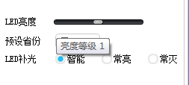
图示15
视频下面的空白区域可以显示出识别的结果，以便于摄像机角度和焦距的调节，如图示16
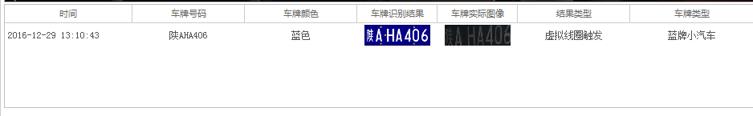
图示16

B、QY相机的设定
打开软件目录下的4.1.1-WinPcap，进行安装，直到完成如图示17。
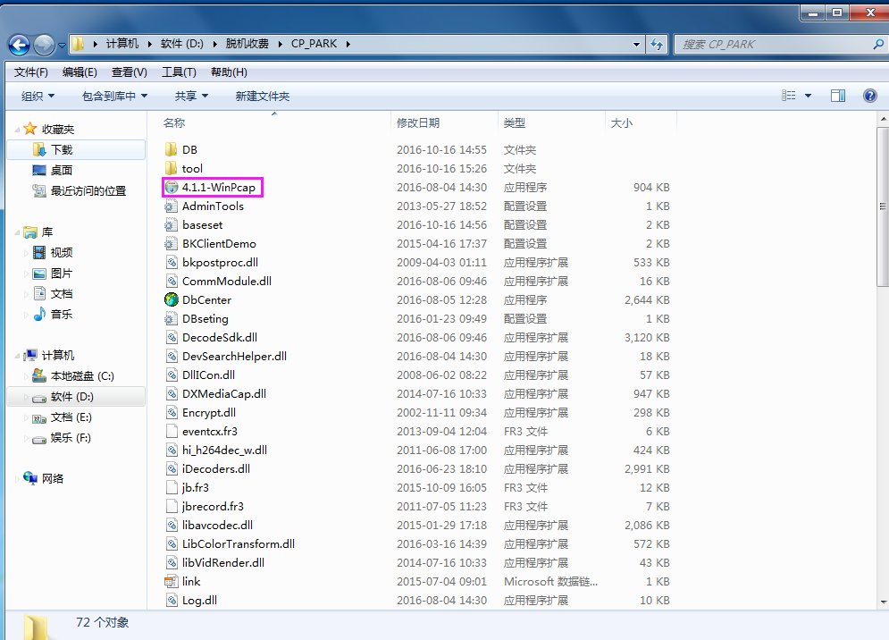
图示17
打开软件的出入口设置，点击右上角的“网络摄像机IP提取和设置”按钮，调取出一体机配置工具界面，如图示18。

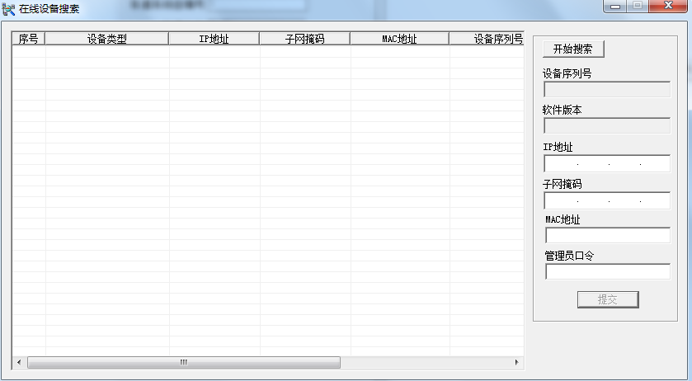
图示18
点击开始搜索按钮，扫描出与电脑所在网一局域网上的一体机摄像机IP如图示19(注：最好入口和出口分别插入网络上提取和设置IP，以便于区分出入口一体机)。
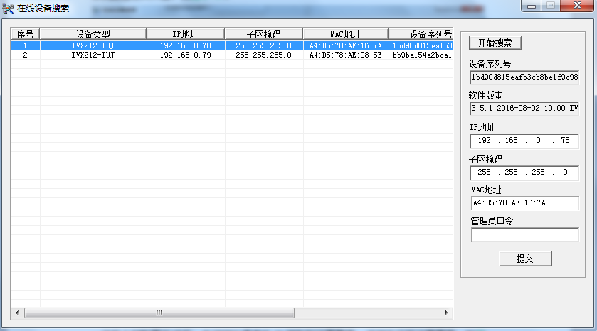
图示19
选择扫描出的设备，在IP地址栏里设定摄像机的IP，设定的时候需保证与电脑在网一段，输入管理员口令admin，点击提交，则IP修改完成，如图示20
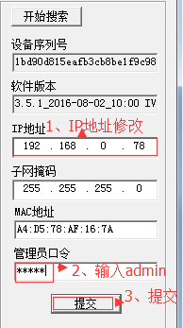
图示20
打开IE浏览器在地址栏输入想要摄像机的IP地址，按回车键，点击：“检测到末安装控件，请点击下载安装”，如图示21，选择保存路径下载控件安装包。
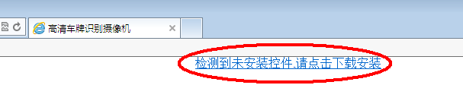
图示21
下载完成后点击运行
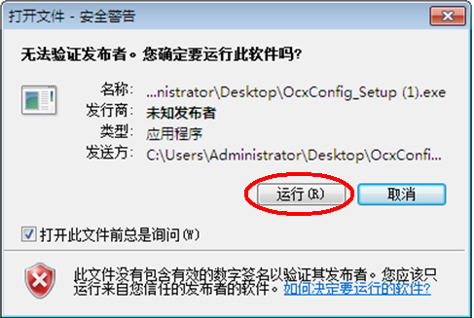
点击安装，安装完成后桌面生成图标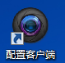

打开桌面配置客户端输入摄像机的IP，用户名admin，密码admin，点击登录

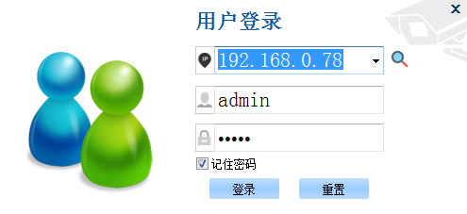
进入摄像机参数设置界面
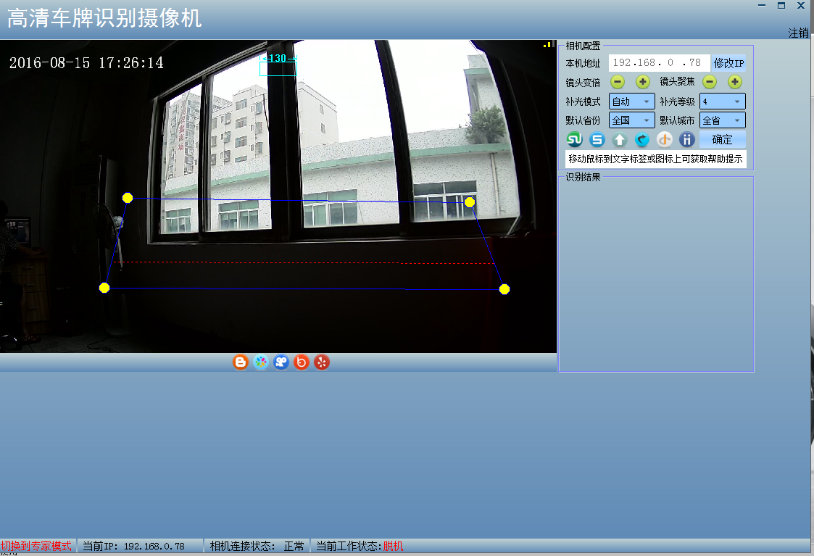
本机地址后面的修改IP：可以进行摄像机IP的更改
点击镜头变倍/镜头聚焦：可是调节摄像机的焦距和清晰度
点击补光模式：可以选择补光灯的工作模式，自动/强制开/强制关三种模式。
补光等级：可以设定补光的亮度1~7,默认4
点击可以进入专家模式
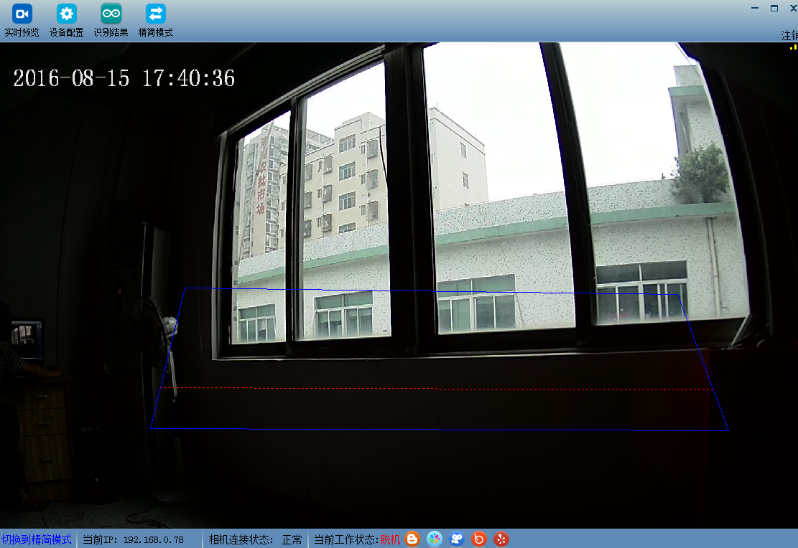
点击设备配置—业务配置—识别配置—选择抓拍方向可以设定触发识别的方向（来向、去向、双向）
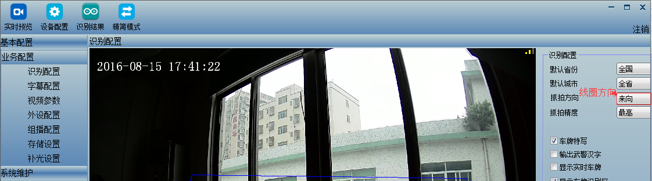
基本配置：可以校准摄像机的时间、设定本机网络等
系统维护：可以进行摄像机的升级、查看摄像机的版本等
一体机全部配置设置完成后，关闭网络摄像机IP提取和设置界面。返回下位机设置界面，如图示22。
图示22
- 一体机控制器IP设置
车道名称可自定义
摄像机IP需填写相对应的出入口一体机IP
主拍照视频可选择为视频一/二/三/四中的一个

点击“增加”按钮。将上边设定好的一体机IP填写入相对应的摄像机IP位置，如图示23， (注入口和出口一体机应提前区分设定好IP)。
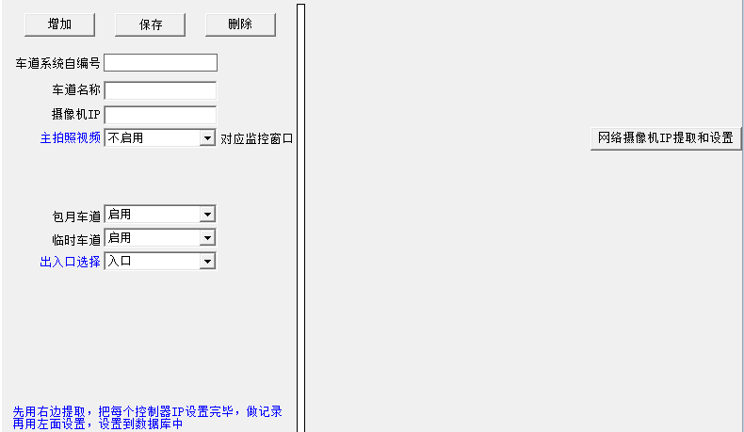
包月车道：用于控制固定车辆是否可以正常进出
临时车道：用于控制外来车辆是否可以正常进出
出入口选择：用于区分入口出口一体机
图示23

- 以入口控制器192.168.0.27为例（出口同理）
车道名称可自定义，如以“岗亭入口”为例。
摄像机IP需填写上对应的一体机IP。如入口一体机“192.168.0.27”。
主拍照视频入口一般选择“视频一”，出口一般选择“视频二”（两台摄像机的情况）。
包月车道：启用。月卡车辆可以正常进出。反之不启用，此类型车辆不能进出。
临时车道：启用。临时车辆可以正常进出。反之不启用，此类型车辆不能进出。
出入口选择用于区分入口出口控制器。以“入口”为例。此时选择的是“入口”。
设置完成后点击保存按钮，此时左边框会自动生成相对应的下位机如图示24。出口同理设置完成后也会相应的生成下位机，如图示25（注明：全部设定完成后控制器需断电重启，软件也需重启一遍）。
下位机生成位置
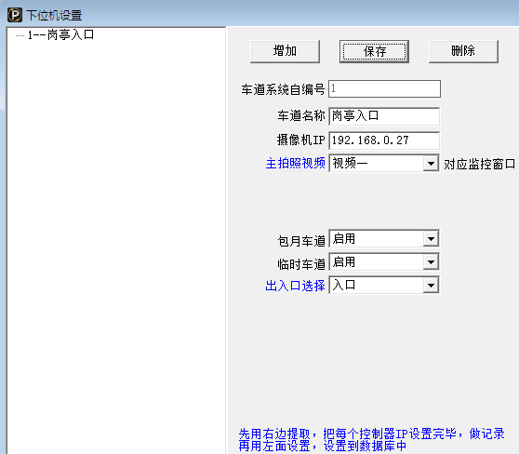
图示24
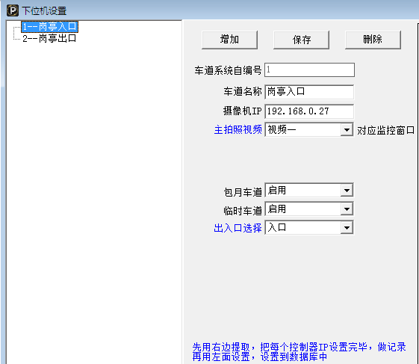
入口出口设置完成后生成相对应下位机名称
图示25

  - 系统基础参数设置
- 打开系统设置中的系统基础参数设置如图示1
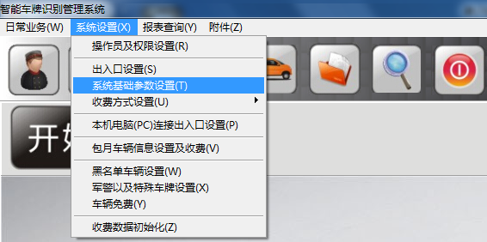
图示1
进入系统基础参数设置界面，如图示2。
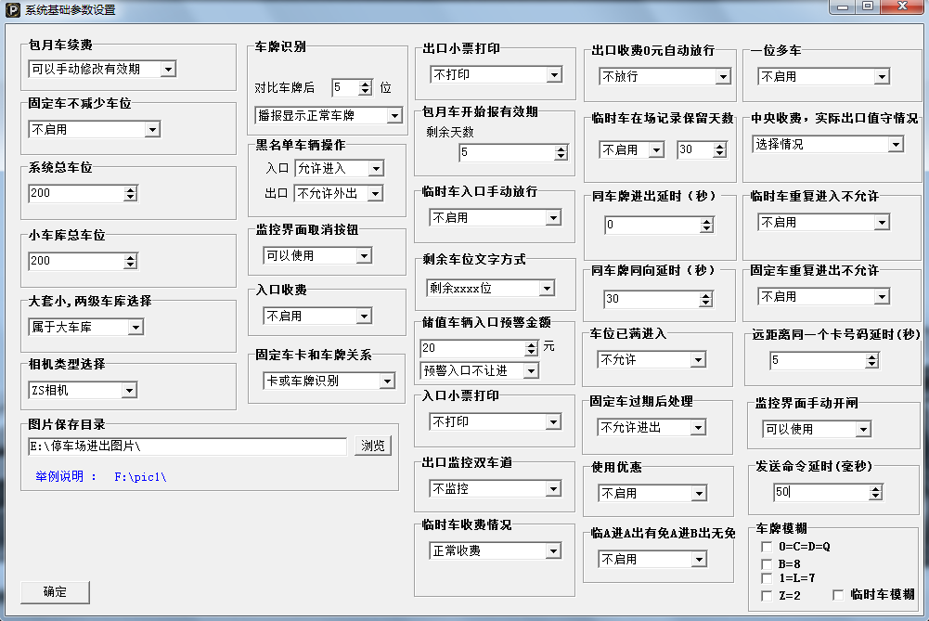
图示2

图示41
- 相机选择，ZS对应130W相机，QY对应200W相机如图示42。
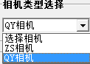
图示42
- 图片保存目录的设定
1、ZS相机先提前在电脑里设定一个文件夹作为图片保存路径，如在E盘里设定好了停车场进出图片这个文件夹如图示43。
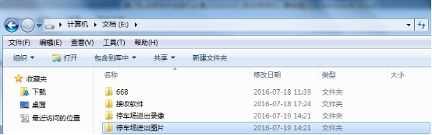

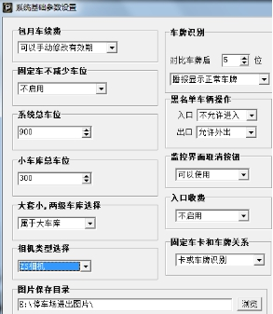
图示45

  - 收费方式设置
- 打开系统设置中的收费方式设置如图示1。
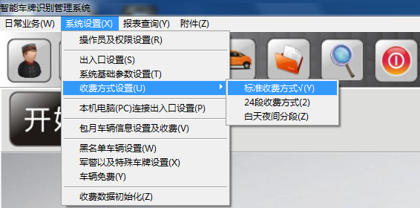
图示1
进入收费方式设置界面如图示2，里面有各种类型收费设定。（注：假如有免费停车时间，则单次最少收费需填写0元）
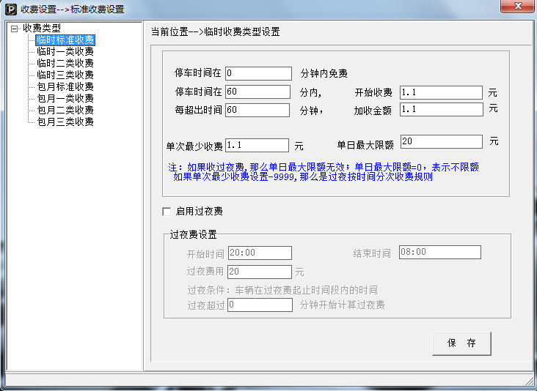
图示2
- 设定好收费方式后点击保存按钮，收费方式设定完成。（注：用户可根据自己需求进行设置）
  - 本机电脑（PC）连接出入口设置
- 打开系统设置中的本机电脑（PC）连接出入口设置如图示1。
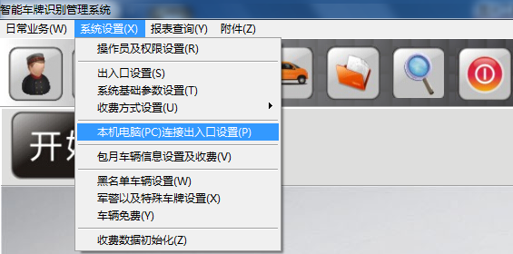
图示1
进入设置界面如图示2。
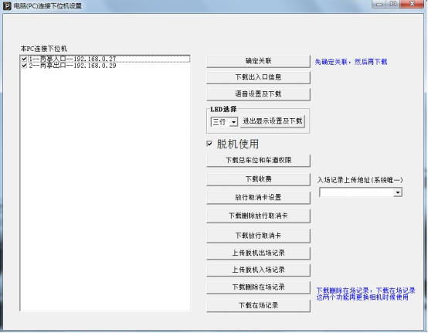
图示2
- 选择本机电脑（PC）连接的下位机，打上勾点击确定关联，设定完成如图示2
- 下载出入口信息：为了便于脱机使用时区分出入口，需打开下载出入口信息界面如图示3。
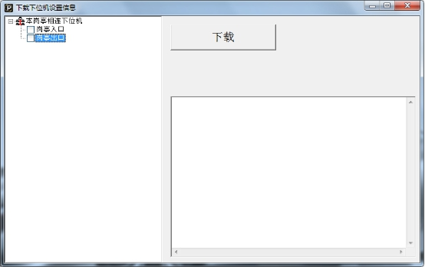
图示3
选择对应的下位机，点击下载，下载成功后，空白区域里会产生对应的提示，如图示4。
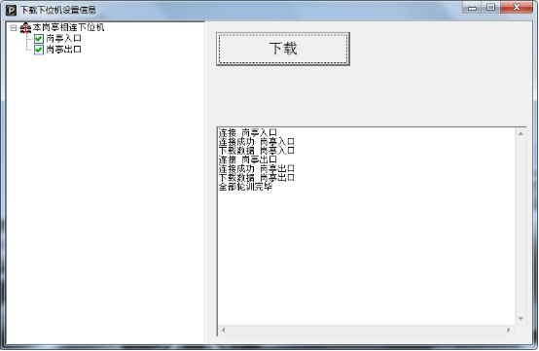
图示4
- 语音设置及下载：可以针对不同时间段，设定其音量大小。如图示5
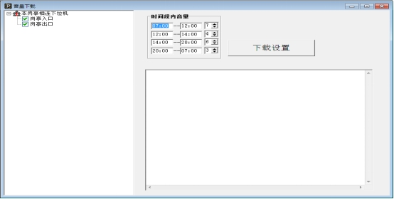
图示5
- LED设置及下载：先确定显示屏使用的是几行屏，然后单击“进出显示设置”按钮，选择屏的类型，一种是标准的，一种是带控制卡的，然后进行广告语下载。如图示6
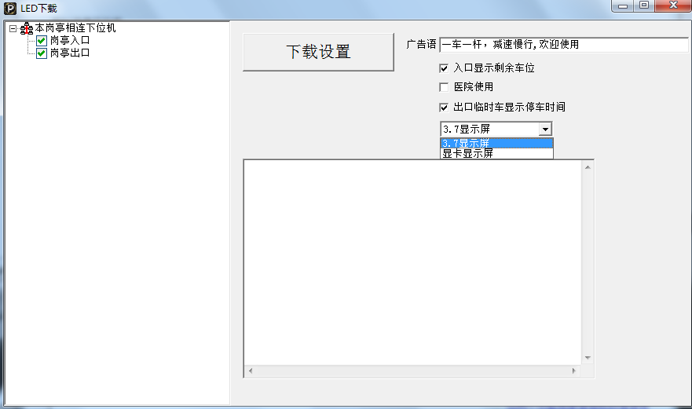
图示6
广告语内容可自由填写，默认是“一车一杆，欢迎使用” 。
入口显示剩余车位勾选代表启用，此时入口的显示屏会显示剩余车位数，默认不勾选。
医院使用勾选代表启用，此时入口语音会报读“您好”。车场类型一般分为标准和医院两种。
出口临时车显示停车时间勾选代表启用，指出口显示完车牌后紧接着显示停车时间和请交费？元，不勾选显示完车牌后直接显示请交费？元
LED
显示屏类型选择：3.7显示屏对应标准显示屏、显卡显示屏对应带控制卡显示屏。
- 脱机使用选择：针对摄像机的程序选择是否脱机使用
- 下载总车位和车道权限：为了便于脱机使用时显示剩余车位，保证临时车和固定车辆的
权限也能有效，需点击此项下载，下载成功后，空白区域里会产生对应的提示，如图示7。
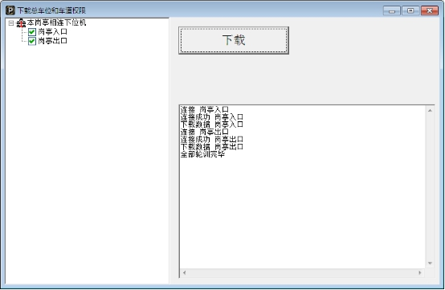
图示7
- 下载收费：将设定好的收费方式下载到对应出口里面，便于脱机使用时，也能按着设定好的收费标准进行收费。下载成功如图示8。
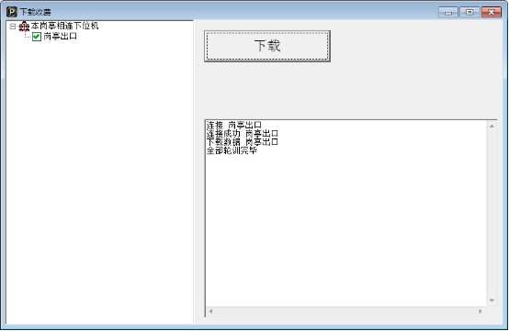
图示8
- 放行取消卡设置：点击增加按钮，输入卡号，选择卡类型，点击保存。如图示9（注卡
类型里有取消放行卡和确认放行卡两种）。
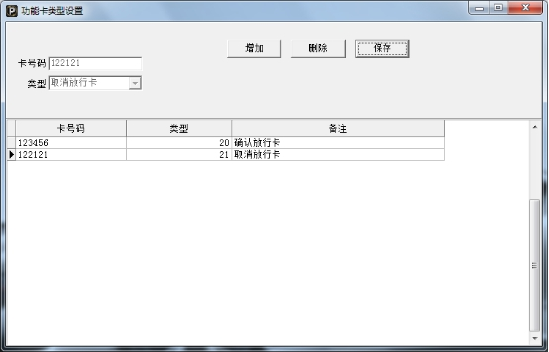
图示9
- 下载放行取消卡：为了便于脱机使用时，临时车也能正常进出收费，需点击此项，将前面设定好的功能卡如图示10下载到对应的出口里面。
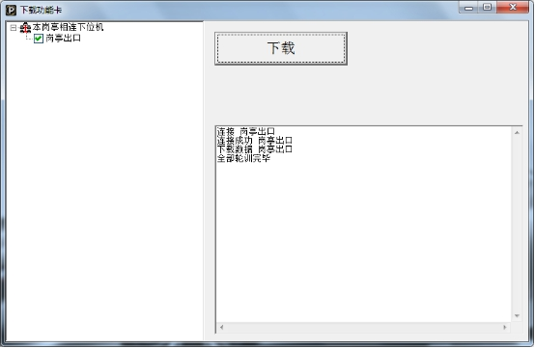
- 入场记录上传地址的选择：选择对应的摄像机，便于脱机数据的上传。
- 上传脱机入场、上传脱机出场记录：可以将对应的脱机数据上传到报表里面。
- 下载删除在场记录：可以删除摄像机里的在场记录。
- 下载在场记录：可以将报表里的在场记录下载到摄像机里面。
  - 包月车发行
- 打开系统设置中的包月车辆信息设置及收费如图示1。
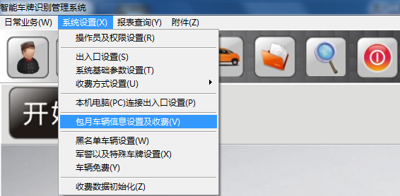
导入excel：可以通过报表导入包夜车辆信息
下载包月车：可以将设定好的包月车辆下载到摄像机里，便于脱机月卡也能正常使用
图示1
进入包月车辆信息设置及收费界面如图示2。
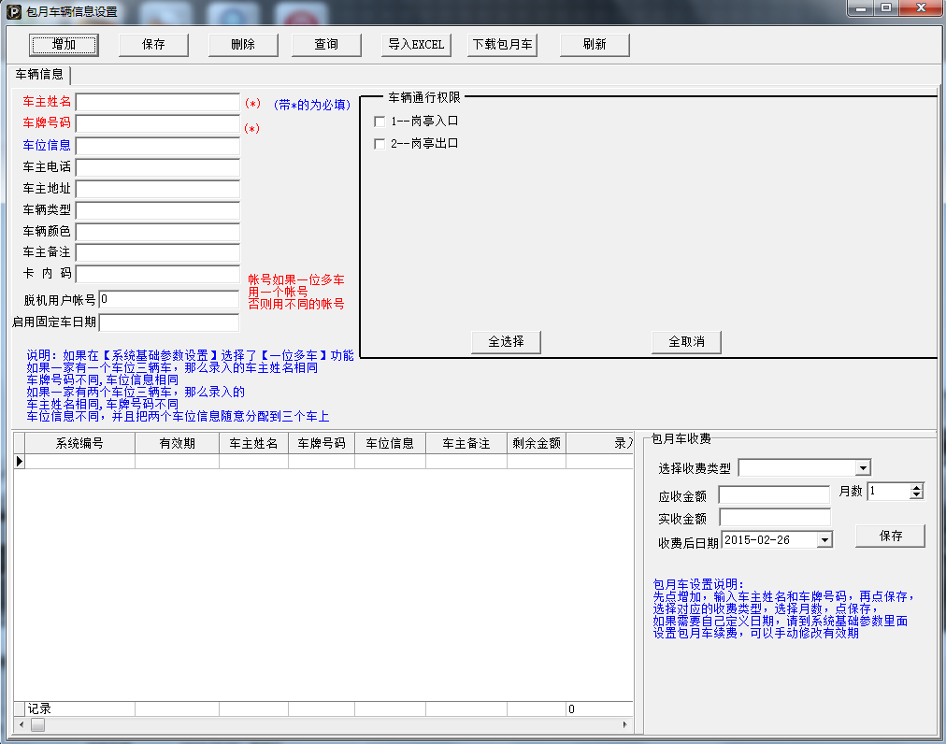
车辆信息填写区域
车辆通行权限
续费区域
图示2
- 点击增加按钮，填写完相对应信息，选择好通行权限后，点击，此时系统资料会生成填写的包月车信息，如图示3标记（注：系统基础参数设置里开启了一位多车功能如图示4，则车位信息需填写。如一家有一个车位三辆车，录入的车
主姓名相同，车牌号不同，车位信息需填写一样）。
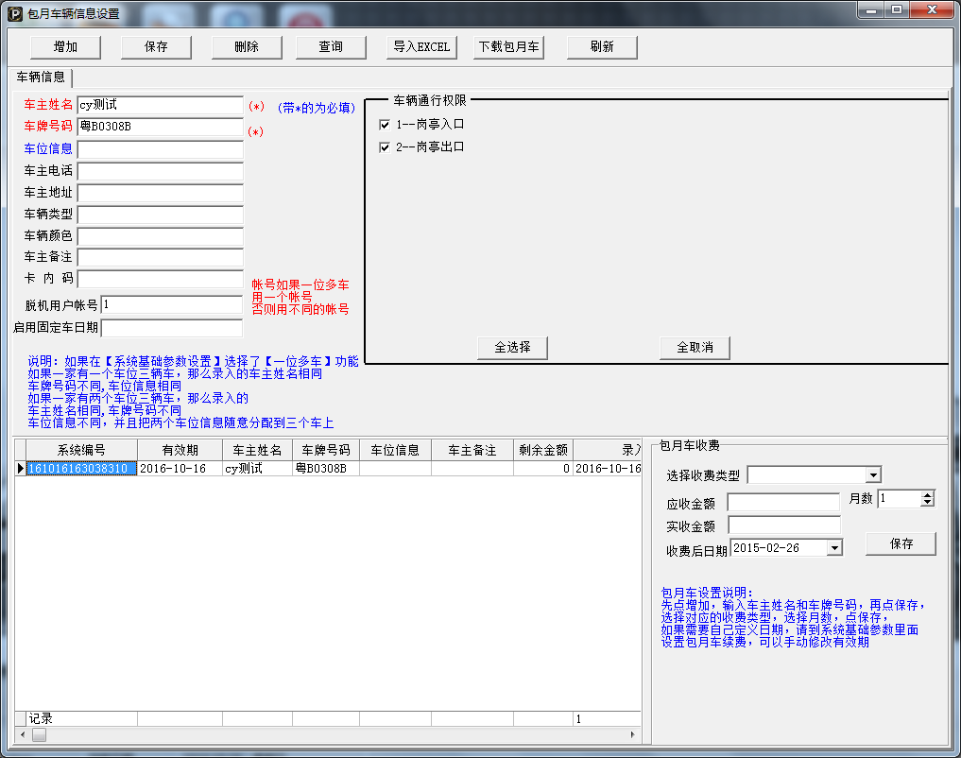
生成的包月车信息
图示3
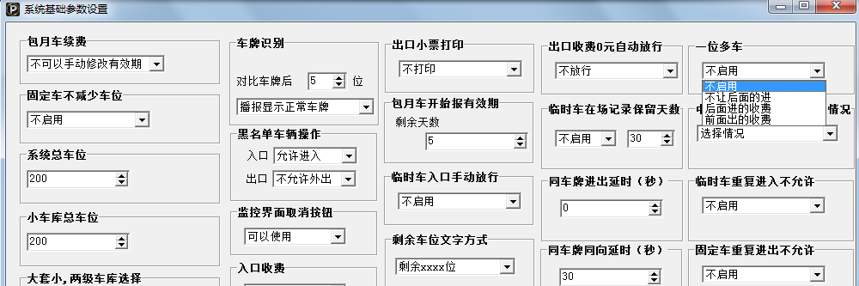
一位多车设置位置
图示4
- 点击车主信息，选择收费类型进行续费，点击保存。此时会弹出提示框，点击确定按钮。如图示5，确定完成后软件会有相对应的“保存成功”提示如图示5。
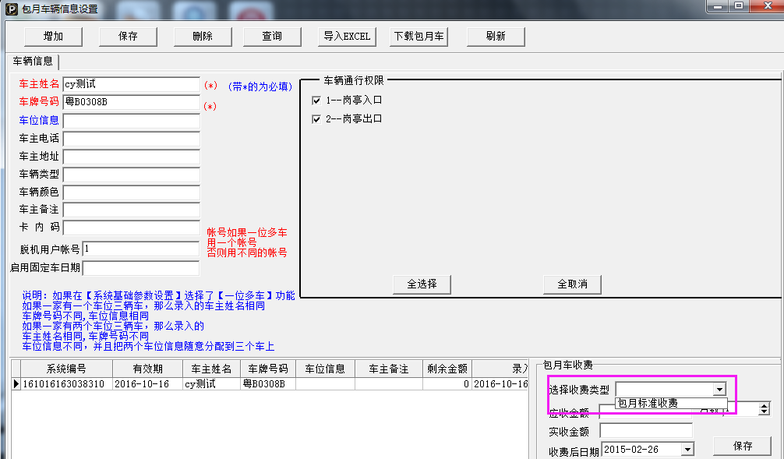
图示5
- 下载包月车：包月全部注册完毕后，点击此项进入包月车下载
- ZS摄像机选择对应的下位机，点击连接，连接成功后，点击重新下载白名单，将注册好的月卡下载到一体机里面，以便于脱机后月卡还能正常进出。如图示6
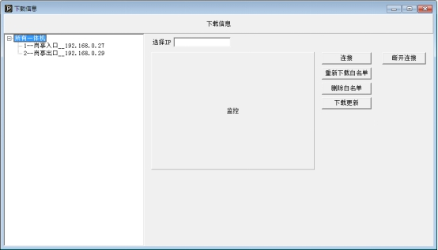
图示6
注：删除白名单是将以前下载过的包月车从摄像机里删除。下载更新是将后面重新增加的包月车或者有效期变更的包月车辆下载到摄像机里面
2、QY摄像机选择对应的下位机，点击连接，连接成功后，点击下载白名单如图示7
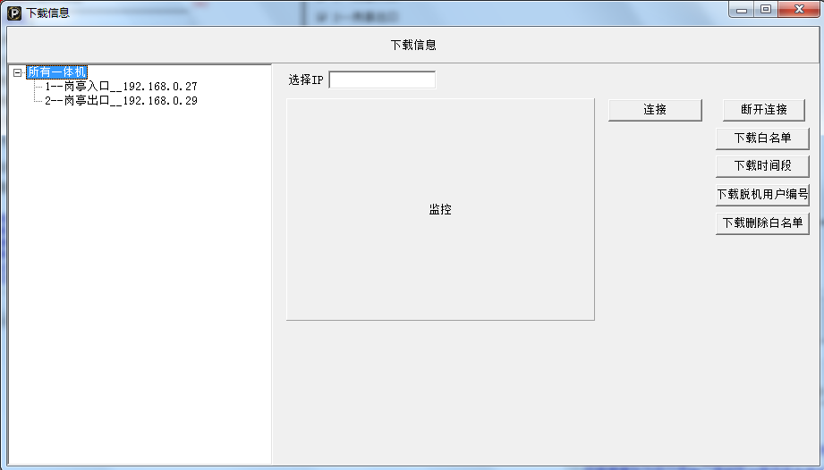
图示7
注：下载时间段、下载脱机用户编号为了以后能够实现脱机一位多车的功能，暂时没作用。不用点击下载
下载删除白名单：是将摄像机里面的白名单进行删除。

  - 进入监控操作
- 全部设置完成后点击开始监控按钮如图示1。
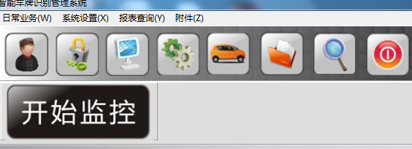
图示1
进入软件监控界面，进行实时监控，如图示2。
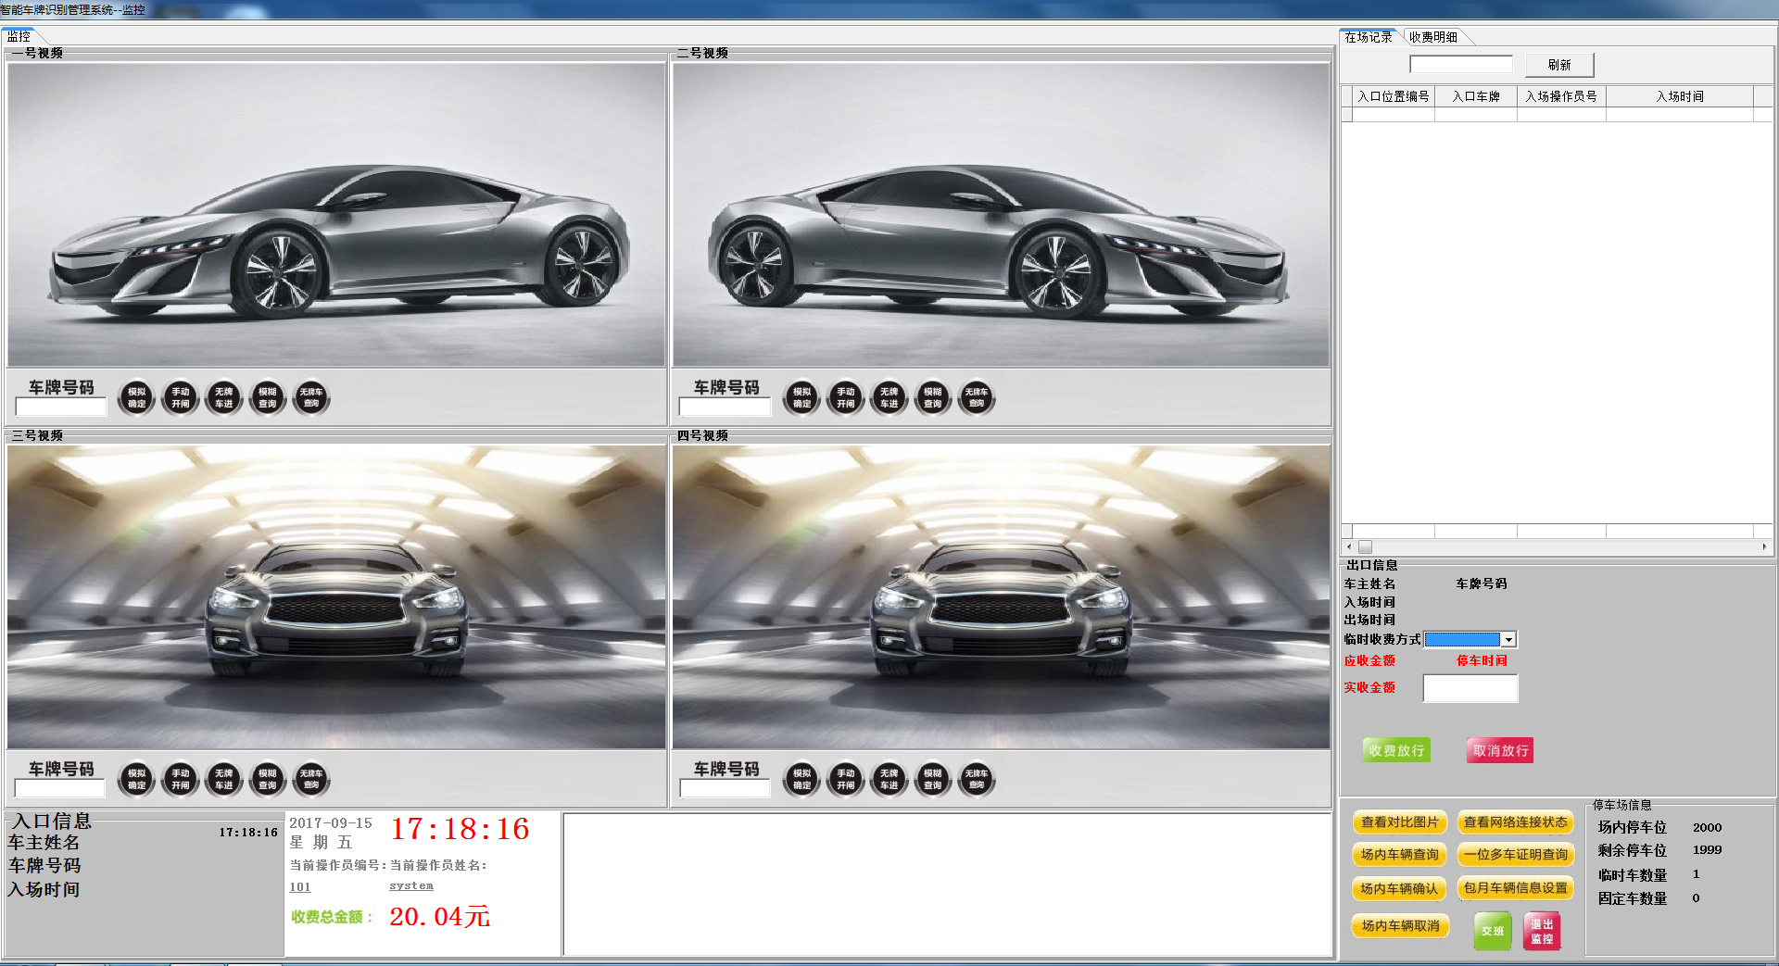
图示2
注：对于识别不清晰的车牌，用户可以点击车牌号码区域，输人正确的车牌点击模拟确定按钮让其进出。如图示3
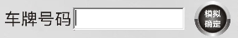
图示3
对于无牌车入场，用户可以直接点击无牌车进按钮。此时入口信息里会有相对应
的入场信息记录图示4
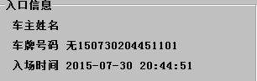
图示4
出场的,时候，需点击出口监控画面下的无牌车查询按钮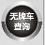，进入无牌车查询报表，找到相对应车辆双击，如图示5 。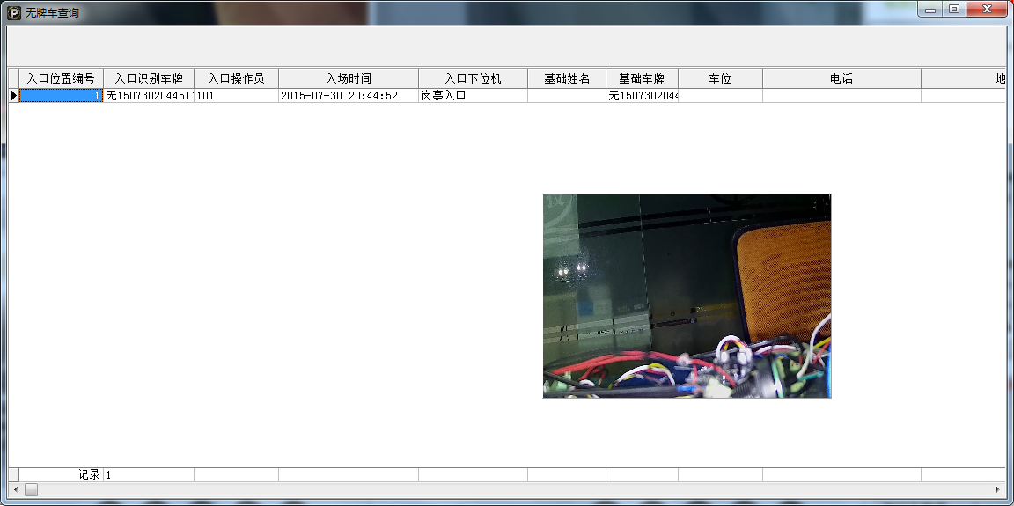
图示5
车牌号码里会有相对应的信息，点击模拟确定按钮，此时会弹出无牌车的收费画面如图示6，同时出口信息里会有相对应的收费信息如图示7。
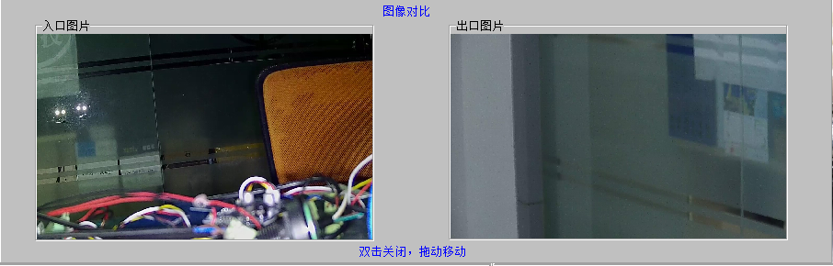
图示6
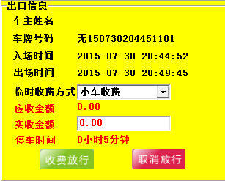
图示7
点击收费放行按钮，可确认放行。点击取消放行按钮，可取消此次放行操作。
查看网络连接状态按钮，可以查看当前连接的下位机状态。以便于判断下位机是否连接成功。如图示8。
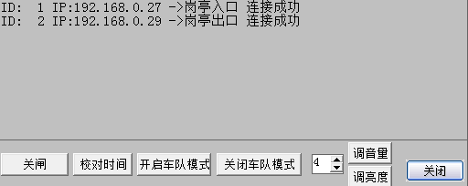
图示8
注：关闸：可以执行关闭道闸操作。
校对时间：可以校对连接控制器和显示屏的时间与电脑同步。
开启车队模式/关闭车队模式：可以打开/关闭主板上车队模式功能。
调音量/调亮度：可以控制显示的音量/亮度。
当车辆出车时，点击查看对比图片按钮可以查看出场车辆的对比图片如图示9。
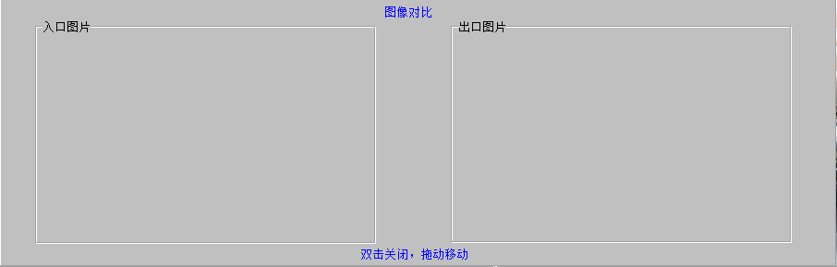
图示9
对于在场的车辆，用户可以点击场内车辆查询按钮进行查询。可以调取出场内车辆一览报表。同时双击图片可以将图片放大，如图示10。
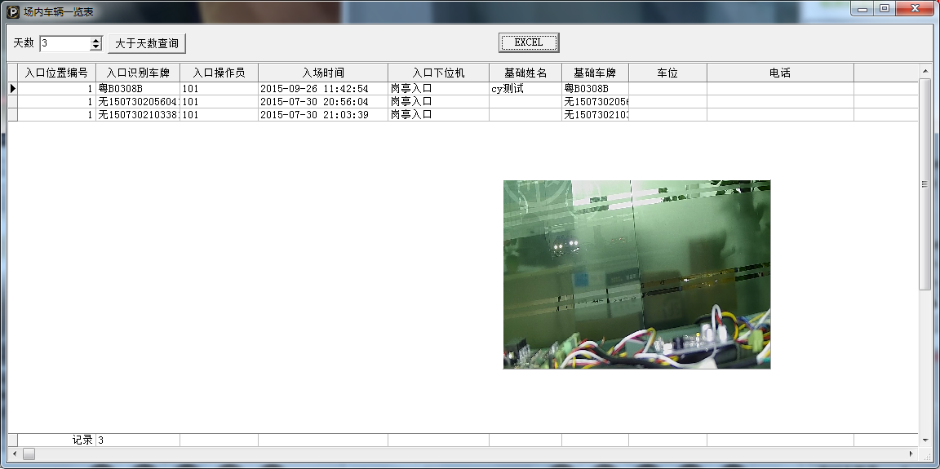
图示10
如果用户开启了一位多车功能，可以点击一位多车证明查询按钮，查询其在场和进出情况。如图示11。
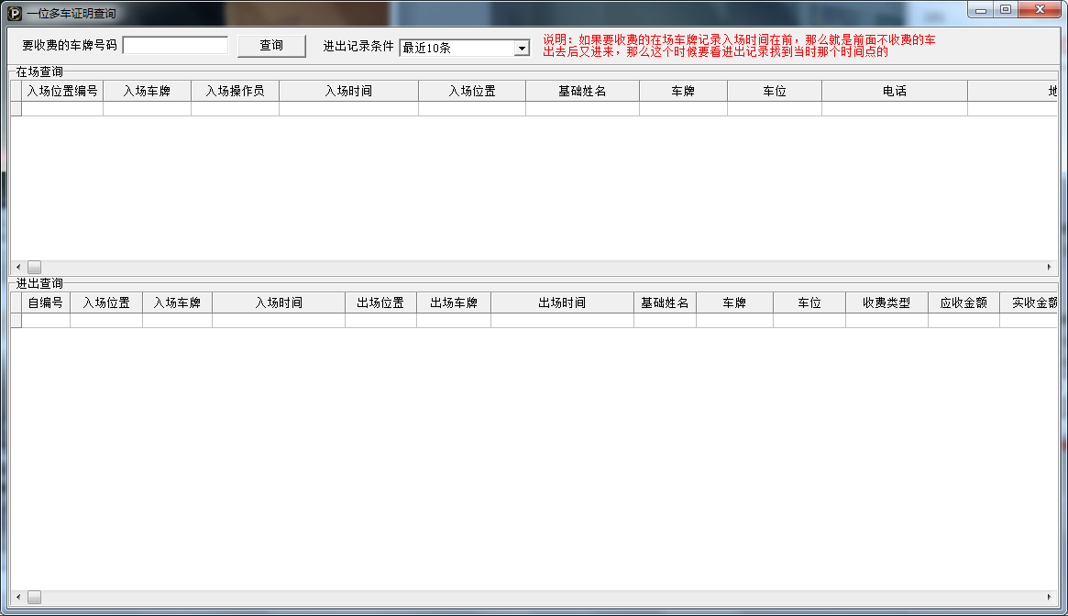
图示11
对于场内车辆的确认，可以点击场内车辆确认按钮进行确认。如图示12。
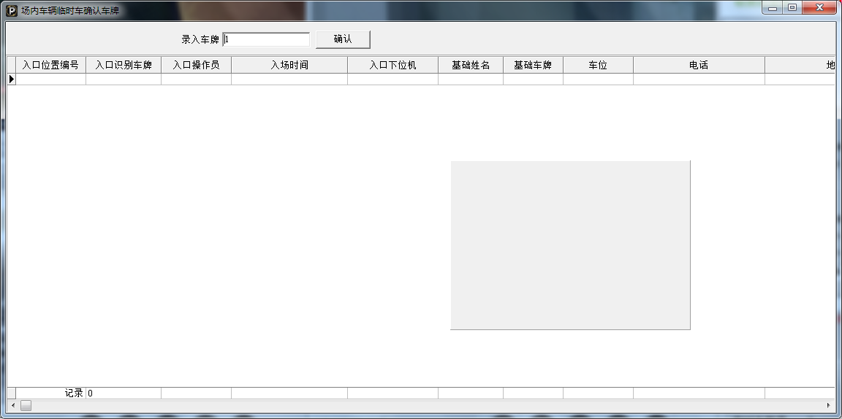
图示12
对于在场车辆，如果想取消其在场状态，可以点击场内车辆取消按钮，打开其报表，选择想要取消的车辆，点击取消在场按钮即可。。如图示13。
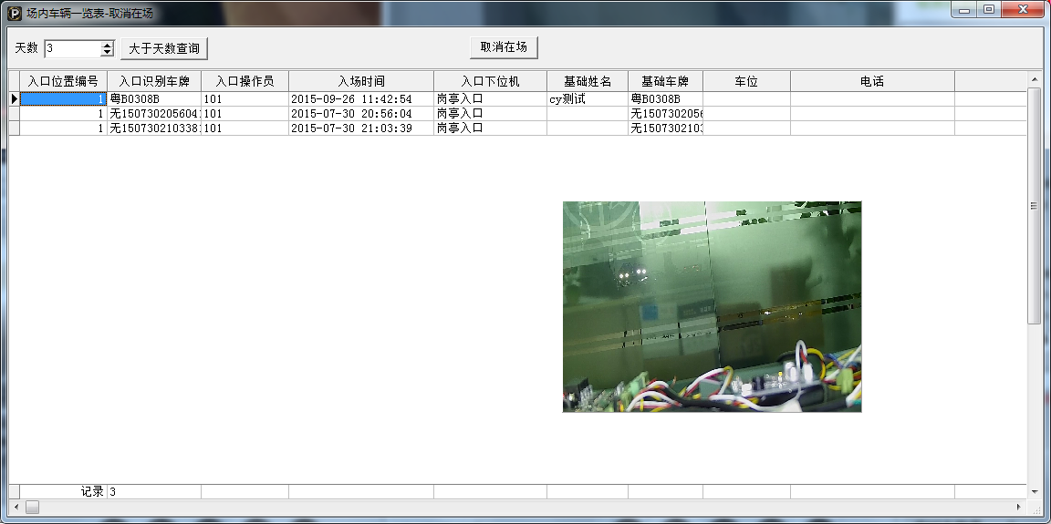
图示13
点击包月车辆信息设置按钮，可以调取出月卡发卡界面进行查询。（注最好不要在此界面下进行增加、续费包月车）如图示14。
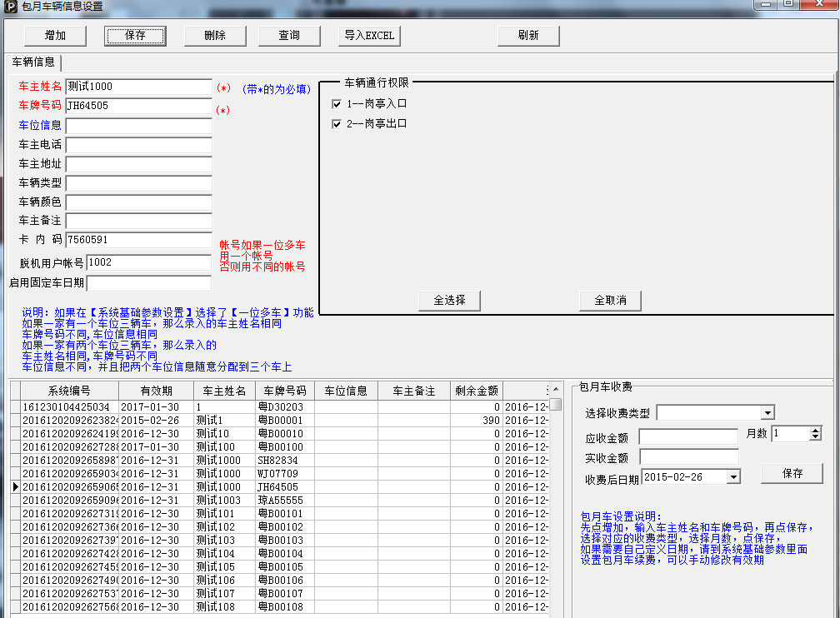
图示14
点击按钮可以进行当前操作员的交班。同时也可以在不退出监控的界面实现操作员的交班。如图示15
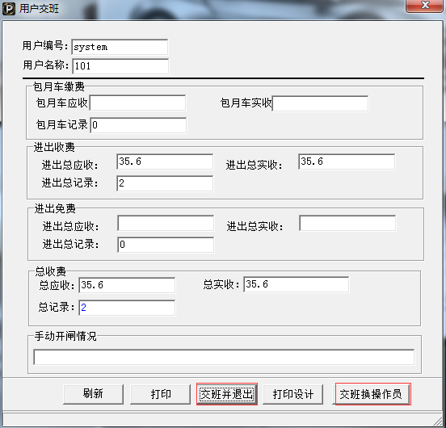
图示15
点击退出监控按钮可以退出其监控界面，返回到软件主界面。如图示16。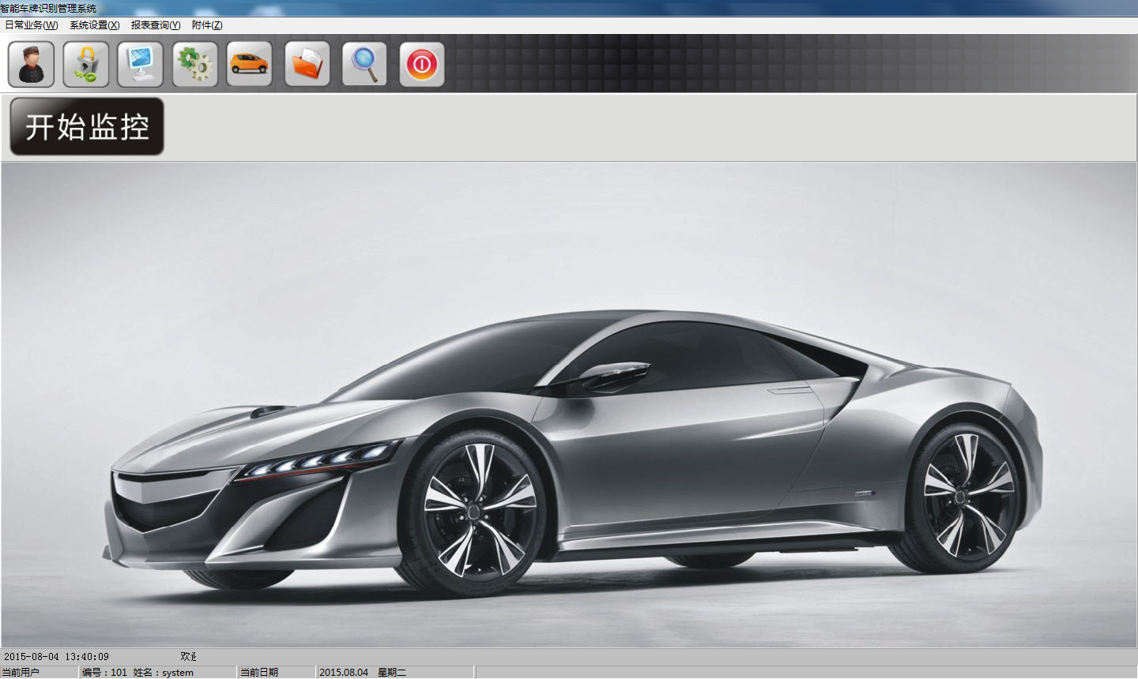
图示16
对着入口信息空白区域点击右键可以查询对应报表，如图示17

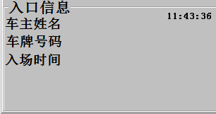
图示17
在出口信息空白处点击右键可以进行脱机数据的手动上传
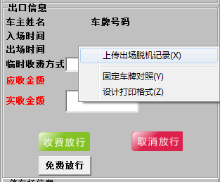
图示18
点击监控界面上面的在场记录、收费明细可以查询里面对应的报表如图示19、图示20
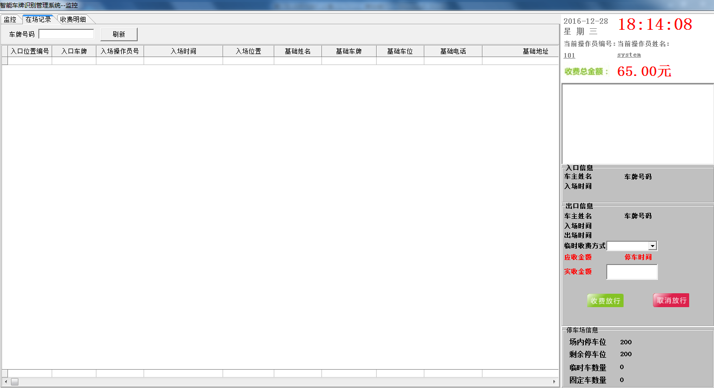
图示19
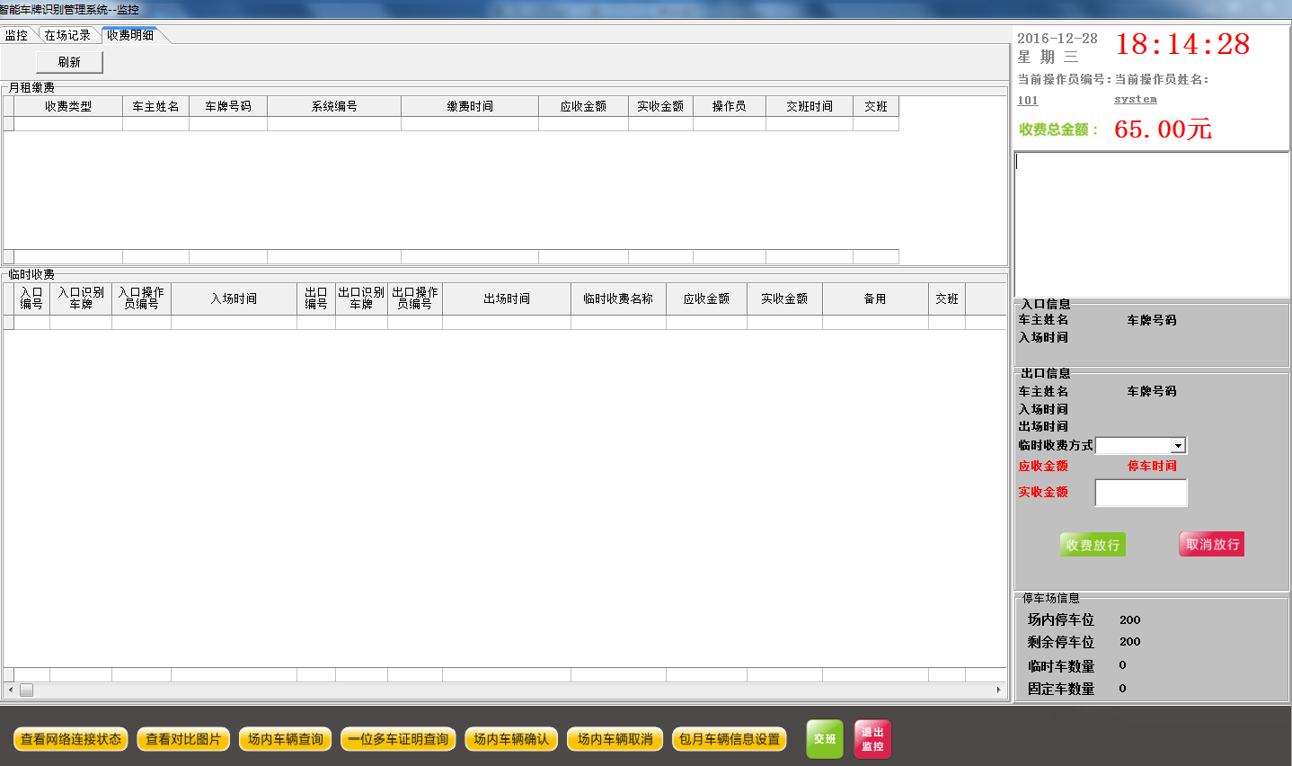
图示20

- 其他功能设置
  - 用户及权限设置
进入用户及权限设置界面如图示1，通过该功能，系统管理员可以增加其它的用户，并为该用户分配相应的权限。
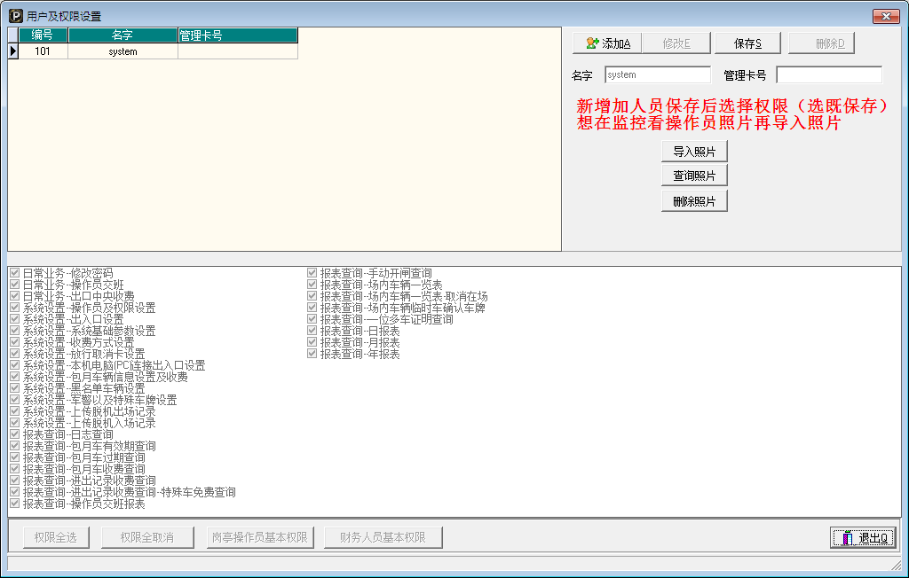
图示1
点击添加按钮，输入名字点击保存，然后勾选权限后点击保存权限按钮，则新账户设定成功如图示3，如需附加上新账号照片，以便于在监控里看到对应操作员的照片，可以点击导入照片按钮，找到对应照片后导入保存。
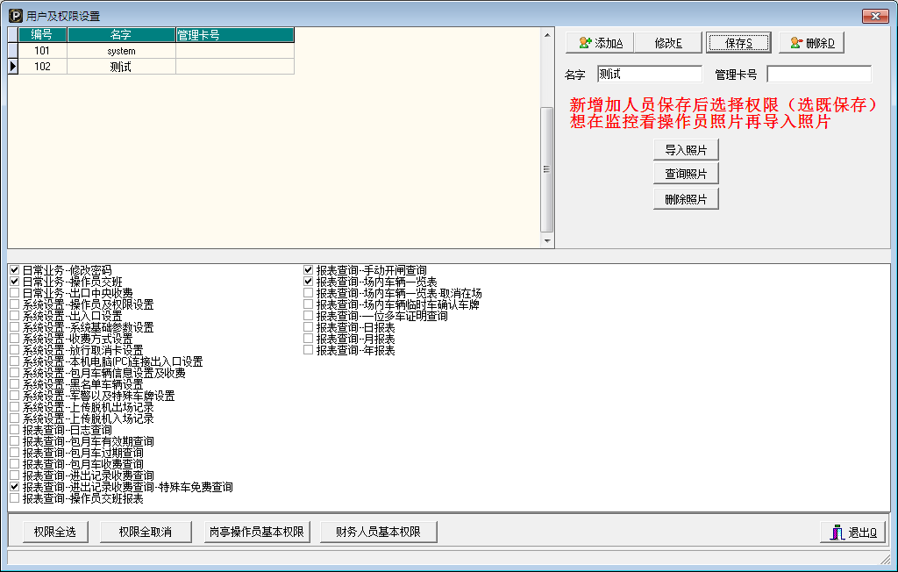
图示3
删除：选择需要删除的账户，点击删除按钮即可。
修改：选择需要修改的账户，点击修改按钮，可进行修改操作，修改完成后点击保存即可。
管理员卡号：便于绑定每个管理员放行卡号。
查询图片：可以查询相对应账户照片。
删除图片：可以删除相对应账户照片。
管理员卡号：便于绑定每个管理员放行卡号。
  - 收费数据初始化
打开系统设置中的收费数据初始化，可以将测试的进出记录清零。密码为：csh+当前电脑时间，如果电脑时间为17:00，那密码为csh1700，以此类推
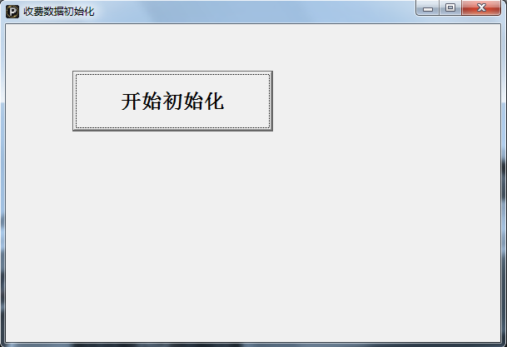

- 日常业务模块
- 打开日常业务中的修改密码如图示1
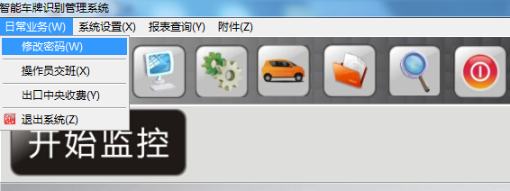
图示1
进入用户修改密码界面，如图示2，可以修改当前账户的密码。
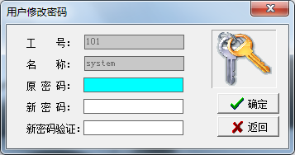
图示2
- 点击操作员交班按钮如图示3，点击交班，可实现用户的交班操作。便于统计当前操作员月卡和临时收费情况 。
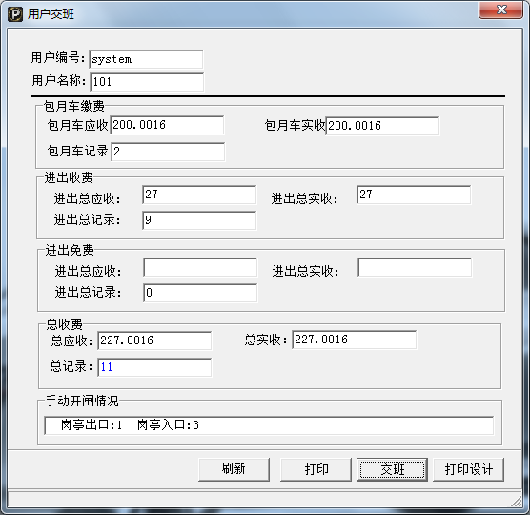
图示3
- 点击出口中央收费按钮如图示4，可调取中央收费界面。当用户使用中央收费功能时可以使用该功能。
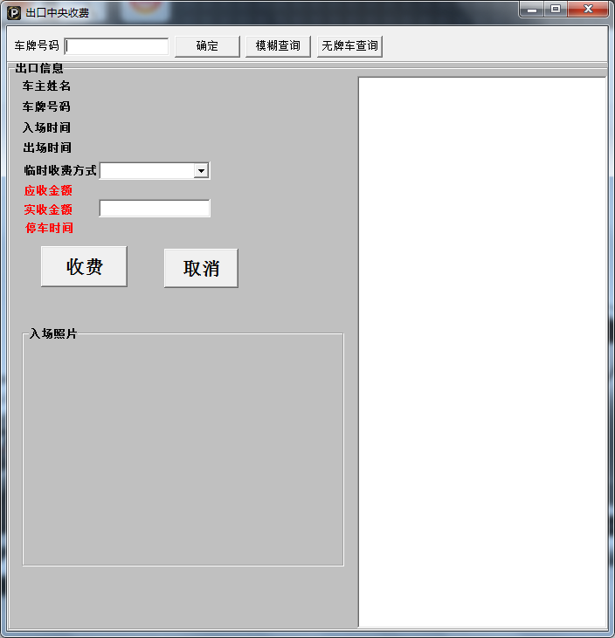
图示4
- 退出系统：可以点击日常业务的退出系统按钮，也可以点击按钮。如图示5
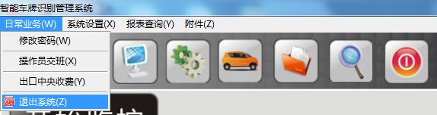
图示5

附近1：设备安装示意图
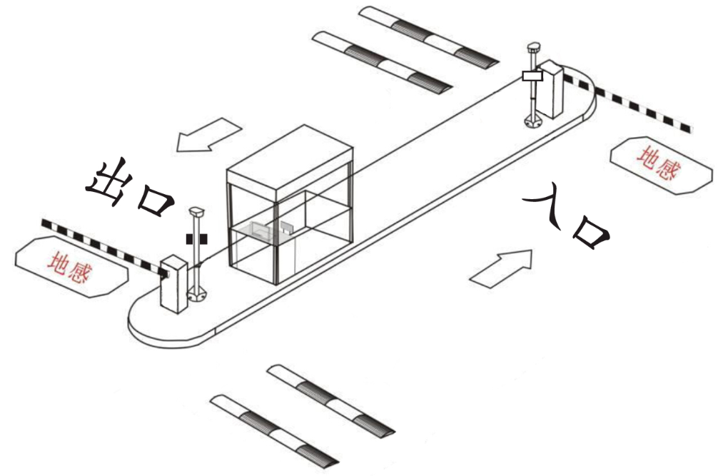
注：一体机立柱上集成了网络摄像机、显示屏、喇叭、电源、空开模块。
安全岛长度建议5.5米以上。
车道最佳宽度3米以下。
摄像机最佳识别距离3米到4米。

附件2：车牌识别系统布线图

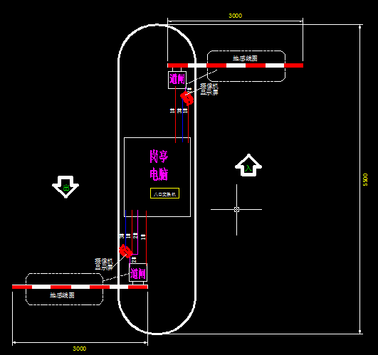
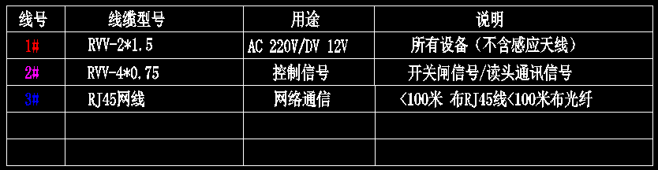

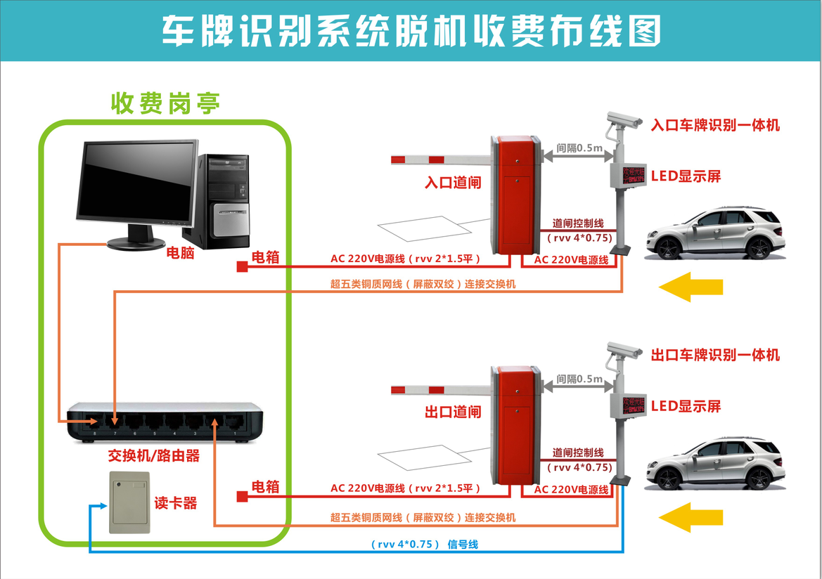

附件3：注意事项
- 安装距离：保证有效识别距离在2.5m以上。所谓有效识别距离，是指可识别的车道长度。
- 安装位置：摄像机安装在道闸主机前靠近车道的一侧安全岛为佳，以摄像机不伸出安全岛和紧靠道闸主机但不影响道闸使用为原则。
- 安装高度：对应不同的识别距离，安装高度相应变化。建议选用高度可调的立柱，以便于得到较高的识别率。同时尽量保证车牌在图像中水平位置。
- 对于左转车道摄像机安装在行驶方向的右侧
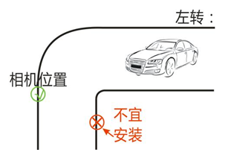

对于右转车道摄像机安装在行驶方向的左侧
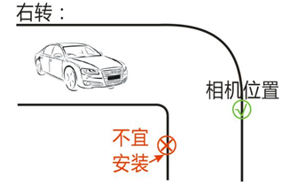
对于左右转行驶方向车道，左右需各安装一台摄像机
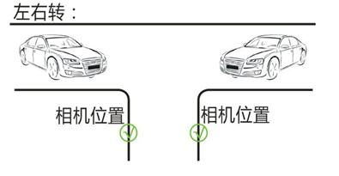
- SQL数据库需求：Window732以上的系统建议使用SQL2008
Window732、WindowXP建议使用SQL2000
- 电脑配置： CPU：酷睿I3以上处理器
内存：4G以上
显卡：独立显卡2G显存以上
网络：百M以上
硬盘：500G以上
系统：Window7 32位旗舰版操作系统

